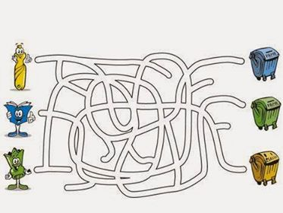
Segregujemy śmieci.
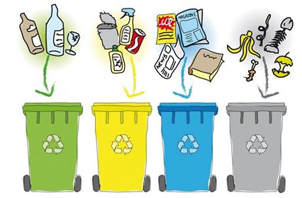
Pokoloruj śmieci takim samym kolorem jak pojemnik, do którego należy go wrzucić.
Zaprowadź śmieci do odpowiedniego pojemnika.

